FEB
17

PERINGATAN 2 TAHUN
PEMBUKA
Nyanyian Pembuka

Tanda Salib, Salam, dan Pengantar
P Dalam nama (V) Bapa, dan Putra, dan Roh Kudus.
U Amin
P Allah yang telah membangkitkan Kristus dari alam maut, melimpahkan penghiburan iman kepada kita.
U Sekarang dan selama-lamanya.
P Saudara-saudari yang terkasih, kita berkumpul bersama keluarga ... untuk mengenangkan belas kasih dan kemurahan hati Allah. Secara khusus kita ingin berdoa untuk saudara/i kita ... yang telah dua tahun menghadap Allah Bapa di surga. Doa peringatan arwah seperti sekarang ini merupakan ungkapan pengharapan iman kita akan kehadiran Tahun Rahmat Tuhan, masa pembebasan bagi saudara/i kita itu. Pada peringatan arwah 2 tahun ini kita ingin merenungkan iman kita akan Allah Sumber Sukacita Sejati.
Semoga saudara/i kita ... boleh menikmati sukacita sejati dan abadi di surga dan keluarga yang ditinggalkan serta kita semua juga mengalami kegembiraan sehati dalam kehidupan sehari-hari. Marilah memasuki perayaan ini dengan hati yang terbuka dan terarah kepada Allah. Kita mohon belas kasihan Allah atas segala dosa dan kelemahan kita.

Doa Tobat
P Tuhan Yesus Kristus, Engkaulah kabar baik dari Allah yang dapat menyelamatkan kami.
Tuhan kasihanilah kami.
U Tuhan kasihanilah kami.
P Engkau menguatkan kami dan melindungi kami terhadap yang jahat dan terhadap kematian abadi. Kristus kasihanilah kami.
U Kristus kasihanilah kami.
P Engkau membimbing kami supaya kami dapat mengasihi Allah dan menjadi tabah hati seperti Engkau sendiri. Tuhan kasihanIlah kami.
U Tuhan kasihanilah kami
P Semoga Allah yang mahakuasa mengasihani kita, mengampuni dosa kita, dan mengantar kita kehidup yang kekal.
U Amin

Doa Pembuka
P Marilah berdoa: (hening sejenak)
Allah Bapa Sumber Sukacita kami
kami telah rnenerima jaminan kebahagiaan abadi dalam Diri Yesus Kristus Putra -Mu. Kami serahkan hamba-Mu ... yang telah Engkau panggil dua tahun yang lalu dalam sukacita surgawi.
Persatukanlah kami dalam pengharapan akan kebahagiaan kekal di surga, kendati masih harus berjuang di dunia ini.
Bantulah kami agar memiliki sukacita sejati dan saling menghibur satu sama lain.
Dengan pengantaraan Yesus Kristus, Putra –Mu, Tuhan kami, yang bersama dengan Dikau dalam persatuan Roh Kudus, hidup dan berkuasa, Allah, sepanjang segala masa.
U Amin.

LITURGI SABDA

Bacaan Pertama
Allah menghibur kita, sehingga kita sanggup rnenghibur semua orang Yang berada dalam macam macam penderitaan.

Pembacaan dari Surat Kedua Rasul Paulus kepada Jemaat di Korintus
(2 Kor 1:3-7)

Terpujilah Allah, Bapa Tuhan kita Yesus Kristus, Bapa yang penuh belas
kasih dan Allah sumber segala penghiburan. Ia menghibur kami dalam
segala penderitaan, sehingga kami sanggup menghibur semua orang
yang berada dalam macam-macam penderitaan dengan penghiburan
yang kami terima sendiri dan Allah. Sebab seperti halnya kami
mendapat bagian berlimpah dalam kesengsaraan Kristus, demikian pula
berlimpahlah penghiburan kami oleh Kristus. Jika kami menderita, hal
itu menjadi penghiburan dan keselamatan kamu; jika kami dihibur,
maka hal itu adalah untuk penghiburan kamu, sehingga kamu beroleh
kekuatan untuk dengan sabar menderita kesengsaraan yang sama
seperti yang kami derita juga. Dan pengharapan kami akan kamu adalah
teguh, karena kami tahu, bahwa sama seperti kamu turut mengambil
bagian dalam kesengsaraan kami, kamu juga turut mengambil bagian
dalam penghiburan kami. Demikianlah sabda Tuhan.

U Syukur kepada Allah

Mazmur Tanggapan (Mzm 34:2-3.6-7)

Refrein : Kecaplah dan lihatlah, betapa baiknya Tuhan.
Mazmur :

* Aku hendak memuji Tuhan setiap waktu; puji-pujian kepada-Nya selalu ada di dalam mulutku, karena Tuhan jiwaku bermegah;
Biarlah orang-orang yang rendah hati mendengarnya dan bersukacita.
* Tujukanlah pandanganmu kepada-Nya, maka mukamu akan berseri-seri, dan tidak akan malu tersipu-sipu.
Orang yang tertindas ini berseru, dan Tuhan mendengarkan;
la menyelamatkan dia dan segala kesesakannya.

Bait Pengantar Injil
P Alleluia.
U Alleluia.
P Domba-domba-Ku mendengarkan suara-Ku, sabda Tuhan.
Aku mengenal mereka dan mereka mengikut Aku.
U Alleluia.

Bacaan Injil
P Tuhan beserta kita
U Sekarang dan selama-lamanya
P Inilah Injil Yesus Kristus menurut Yohanes (Yoh 15:9-12)
U Dimuliakanlah Tuhan

Tinggallah di dalam kasih-Ku, supaya sukacitamu menjadi penuh.
Dalam amanat perpisahan-Nya Yesus berkata kepada murid-murid-Nya,
"Seperti Bapa telah mengasihi Aku, demikianlah juga Aku telah
mengasihi kamu; tinggallah di dalam kasih-KU itu. Jikalau kamu
menuruti perintahKu kamu akan tinggal di dalam kasih-Ku, seperti Aku
rnenuruti perintah Bapa-KU dan tinggal di dalarn kasih-NYa.
Semuanya itu Kukatakan kepadamu supaya sukacita-KU ada di dalam
kamu dan sukacitamu menjadi penuh. Inilah perintah-Ku yaitu supaya
kamu saling mengasihi, seperti Aku telah mengasihi kamu."
Demikianlah Injil Tuhan kita.
U Terpujilah Kristus

Homili

Doa Umat
P Saudara-saudari, kehadiran kita bersama ini mengungkapkan iman kita akan Allah sumber sukacita sejati. Marilah dengan rendah hati kita ungkapkan doa dan permohonan kita kepada Bapa:
L Ya Bapa, kedatangan Yesus Kristus di tengah-tengah kami menghadirkan tahun rahmat Tuhan kepada umat manusia. Semoga, peringatan dua tahun meninggalnya saudara/i kami ..... ini pun ,menghadirkan rahmat bagi saudara-saudari yang ditinggalkan dan kami semua yang hadir di sini.Kami mohon
U Kabulkanlah doa kami ya Tuhan.
L Ajarkanlah kepada kami iman, harapan, dan kasih yang sejati, agar kami mampu mengalami sukacita sejati baik di dunia ini maupun dalam persekutuan para kudus sebagaimana telah dialami oleh saudara/i kami ... ini. Kami mohon
U Kabulkahlah doa kami ya Tuhan.
L Bantulah kami untuk meyakini bahwa hidup bukanlah berakhir di dunia ini, namun tetap berlanjut dlm kehidupan abadi bersamaMu. Semoga dalam peziarahan yang penuh tantangan ini kami tetap mampu memancarkan kegembiraan & sukacita sejati. Kami mohon
U Kabulkanlah doa kami ya Tuhan.
L Ya Bapa, bantulah kami yang masih berjuang ini untuk meneruskan teladan dan ajaran kasih Putra-MU, Yesus Kristus di tengah-tengah dunia yang penuh tantangan ini. Kami mohon.
U Kabulkanlah doa kam ya Tuhani.
P Bapa, kasih-Mu tiada batas. Kesabaran-Mu begitu besar. Semoga dalam pengharapan iman yang benar, kami mampu mewujudkan permohonan kami ini dalam limpahan rahmat-Mu. Dengan pengan taraan Kristus, Tuhan kami
U Amin.

Fakultatif:
Doa-doa devosional atau doa-doa lain

Sesudah Doa Umat, dapat dilanjutkan salah satu atau dua dari doa-doa
devosi atau doa-doa lain yang men dukung, misalnya: Doa Penyerahan
Diri kepada Yesus Kristus (PS 206) atau Bunda Maria (PS 216), Doa-doa
Litani (Nama Yesus - PS 208, Hati Kudus Yesus - PS 209, Maria - PS 214,
Orang kudus, dsb), Doa Rosario, dsb.

bila tidak, Iangsung masuk ke Penutup dengan tata cara sebagai berikut:

PENUTUP

P Marilah kita menyatukan seluruh doa-doa kita ini dengan doa yang diajarkan oleh Tuhan kita Yesus Kristus:

U Bapa kami

Pengumuman
Doa Penutup
P Marilah berdoa: (hening sejenak)
Allah Bapa Sumber Sukacita kami, kami bersyukur karena Engkau telah menghibur kami dengan Sabda-Mu.
Yesus Kristus Putra-Mu menjadi sukacita kami yang selalu menguatkan langkah kami dalam nenapaki hidup sehari-hari. Perkenankanlah kami mengharapkan sukacita abadi sebagaimana Engkau janjikan kepada kami. Semoga sukacita abadi itu telah Engkau anugerahkan kepada saudara/i ... yang telah berpulang kepada-Mu dua tahun lalu.
Dalam pengharapan akan sukacita sejati itu semoga kami giat mewujudkan kasih ditengah pergaulan kami dengan setiap sesama kami. Dengan pengantaraan Kristus, Tuhan kami.

U Amin

P Saudara-saudari yang terkasih, ibadat dan doa peringatan dua tahun untuk arwah saudara/i kita ... hampir selesai. Marilah kita bersama-sama hening sejenak untuk memohon berkat Tuhan, terutama untuk keluarga ...

Hening sejenak. Pada saat permohonan berkat Allah, bila pemimpin ibadat bukan imam atau diakon tertahbis, cukuplah baginya untuk membuat tanda salib atas dirinya sendiri dan diikuti oleh seluruh umat yang hadir

P Tuhan beserta kita
U Sekarang dan selama-lamanya
P Semoga kita semua dan terutama keluarga memperoleh kekuatan, perlindungan, dan penghiburan oleh berkat Allah yang mahakuasa: dalam nama (V) Bapa, dan Putra, dan Roh Kudus
U Amin.
P Ibadat peringatan arwah telah selesai, marilah kita hidup dalam damai dan belas kasih Allah.
U Syukur kepada Allah.

Nyanyian Penutup

Ref. Buku Peringatan ARWAH
Komisi Liturgi KAS
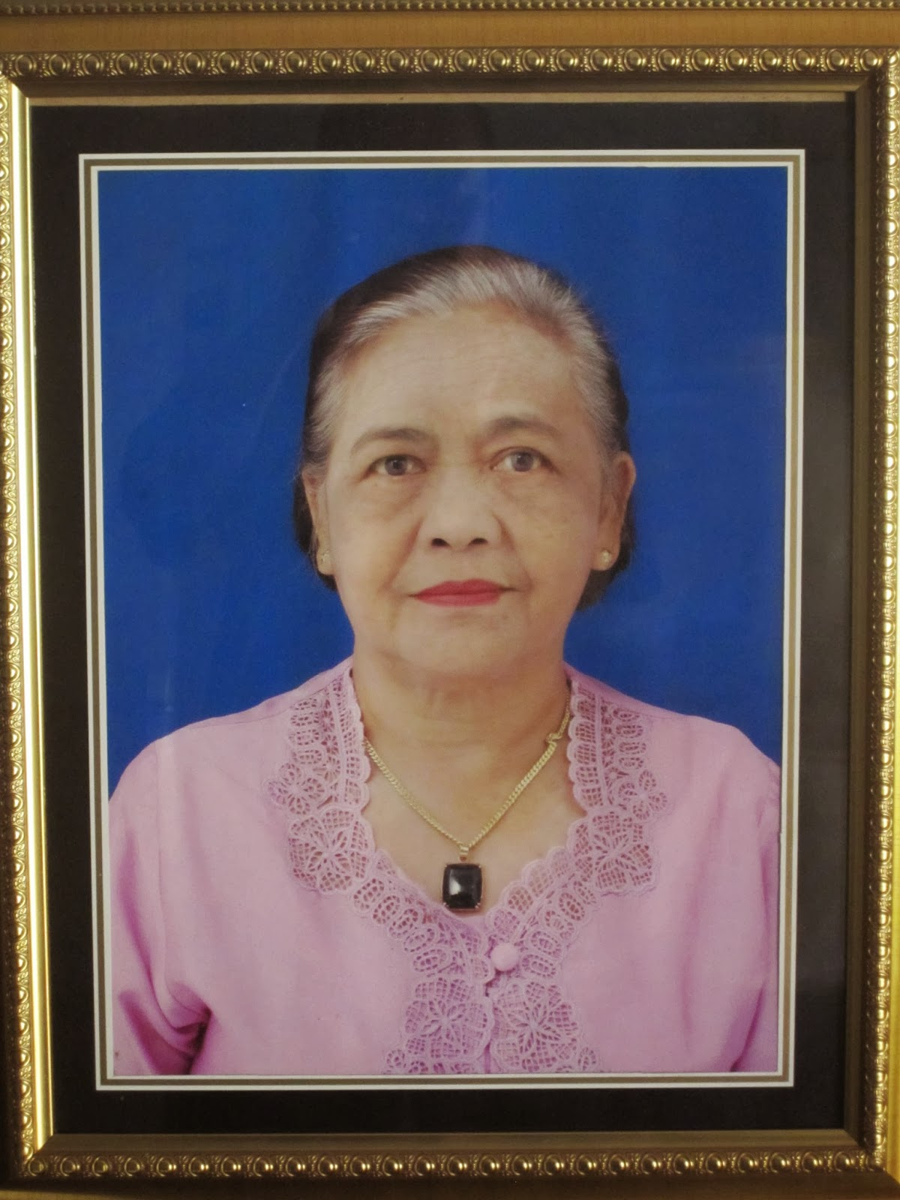Penerbit KANISIUS
Diposting 17th February 2014 oleh Windijatmoko Ar

0

Tambahkan komentar

Lingkungan St. Stanislaus Gading Serpong

- Klasik

- Kartu Lipat

- Majalah

- Mozaik

- Bilah Sisi

- Cuplikan

- Kronologis
- Terkini
- Tanggal
- Label
- Pengarang
ST. FRANSISKUS DAN SERIGALA
Mar 10th
St. Fransiskus Assisi
Mar 10th
Feb 17th
Feb 13th
Feb 3rd
Feb 2nd
Jan 13th
Dec 16th
Dec 16th
Dec 16th
Dec 10th
Yang terpilih untuk dipecah dan dibagi
Dec 10th
Dec 8th
Dec 8th
Dec 4th

Memuat
Tema Tampilan Dinamis. Diberdayakan oleh Blogger.

